# 北 京 林 业 大 学

**20 学年—20 学年第二学期 无线网络 实验任务书**

专业名称： 物联网

实验学时： 2

课程名称： **无线网络** 任课教师： 王前鹏

实验题目：  **ns2安装**

实验环境：  **Ubuntu 14.04 + ns2.35**

姓名： 南希诺 学号： 201002727

# 1. 实验环境

软件：Ubuntu 14.04 + ns2.35

安装后的VMware镜像文件,不要删除,下面做其他实验继续用

# 2. 实验内容

可以选择

1）自己在VMware安装Ubuntu虚拟机

2）使用教师事先预备的镜像，密码123456。

# 安装Ubuntu至VMware虚拟机

http://debian.ustc.edu.cn/

获取发行版映像14.04版本，i386(本文使用14.04，如果自己安装，可以使用更新的版本)

在VMware中安装ubuntu-14.04.2-desktop-i386.iso文件（在配发的VMware镜像文件，已经安装过）

# 更新Ubuntu

参考链接<http://jingyan.baidu.com/article/7f41ecec1b7a2e593d095ce6.html>

1. 首先备份官方源，以免设置错误可恢复。

$sudo cp /etc/apt/sources.list /etc/apt/sources.list.backup

1. 用编辑器打开 /etc/apt/sources.list文件。

$sudo gedit /etc/apt/sources.list

（3）删除原有的源。

（4）添加的源有很多，可根据自己的情况选择。

选择1个速度快点的即可，例如

#中科大(文本框内容长，展开)

deb http://debian.ustc.edu.cn/ubuntu/ trusty main multiverse restricted universe

deb http://debian.ustc.edu.cn/ubuntu/ trusty-backports main multiverse restricted universe

deb http://debian.ustc.edu.cn/ubuntu/ trusty-proposed main multiverse restricted universe

deb http://debian.ustc.edu.cn/ubuntu/ trusty-security main multiverse restricted universe

deb http://debian.ustc.edu.cn/ubuntu/ trusty-updates main multiverse restricted universe

deb-src http://debian.ustc.edu.cn/ubuntu/ trusty main multiverse restricted universe

deb-src http://debian.ustc.edu.cn/ubuntu/ trusty-backports main multiverse restricted universe

deb-src http://debian.ustc.edu.cn/ubuntu/ trusty-proposed main multiverse restricted universe

deb-src http://debian.ustc.edu.cn/ubuntu/ trusty-security main multiverse restricted universe

deb-src http://debian.ustc.edu.cn/ubuntu/ trusty-updates main multiverse restricted universe

（5）更新系统（教师机，此步骤已做）在终端输入如下命令

sudo apt-get update #更新源列表

sudo apt-get upgrade #更新已经安装的包

sudo apt-get dist-upgrade #更新软件，升级系统

# 安装ns2.35（从教师处拷贝的VMware Ubuntu镜像，从此处开始做起）

参考链接<http://www.linuxidc.com/Linux/2014-03/98266.htm>

# Ubuntu安装后，不能在terminal中运行su命令，因为root没有默认密码，需要手动设定

$sudo passwd

## 安装几个需要的支持软件包

sudo apt-get update #更新源列表

sudo apt-get install build-essential #获得各种开发工具

sudo apt-get install tcl8.5 tcl8.5-dev tk8.5 tk8.5-dev #安装 tcl and tk

sudo apt-get install libxmu-dev libxmu-headers #安装 nam

## 下载NS2安装包

并复制到需要安装的目录/home/bjfu

提示：VMware支持直接拖拽，也支持与windows之间文本的复制黏贴，黏贴快捷键-按鼠标中键

在这里需要取得root权限才可以安装

官网下载地址：http://www.isi.edu/nsnam/ns/，这里下载allinone

tar xvfz ns-allinone-2.35.tar.gz #解压

cd ns-allinone-2.35 #进入目录

先修改下面的文件,再进行安装

安装错误，解决如下（此文本框里面内容很多，展开看）

*linkstate/ls.cc:396:28: required from here  
linkstate/ls.h:137:20: error: ‘erase’ was not declared in this scope, and no declarations were found by argument-dependent lookup at the point of instantiation [-fpermissive]  
linkstate/ls.h:137:20: note: declarations in dependent base ‘std::map<int, LsIdSeq, std::less<int>, std::allocator<std:air<const int, LsIdSeq> > >’ are not found by unqualified lookup  
linkstate/ls.h:137:20: note: use ‘this->erase’ instead  
make: *** [linkstate/ls.o] Error 1  
Ns make failed!*

|  |
| --- |
| **gedit /home/bjfu/ns-allinone-2.35/ns-2.35/linkstate/ls.h**文件的137行 |
| void eraseAll() { erase(baseMap::begin(), baseMap::end()); } |
| 改为 |
| void eraseAll() { **this->**erase(baseMap::begin(), baseMap::end()); } |

**./install #进行安装**

安装过程如果出现错误，如下解决（此文本框里面内容很多，展开看）

linkstate/ls.cc:396:28: required from here  
linkstate/ls.h:137:20: error: ‘erase’ was not declared in this scope, and no declarations were found by argument-dependent lookup at the point of instantiation [-fpermissive]  
linkstate/ls.h:137:20: note: declarations in dependent base ‘std::map<int, LsIdSeq, std::less<int>, std::allocator<std:air<const int, LsIdSeq> > >’ are not found by unqualified lookup  
linkstate/ls.h:137:20: note: use ‘this->erase’ instead  
make: *** [linkstate/ls.o] Error 1  
Ns make failed!

|  |
| --- |
| gedit /home/bjfu/ns-allinone-2.35/ns-2.35/linkstate/ls.h文件的137行 |
| void eraseAll() { erase(baseMap::begin(), baseMap::end()); } |
| 改为 |
| void eraseAll() { this->erase(baseMap::begin(), baseMap::end()); } |

验证安装是否成功

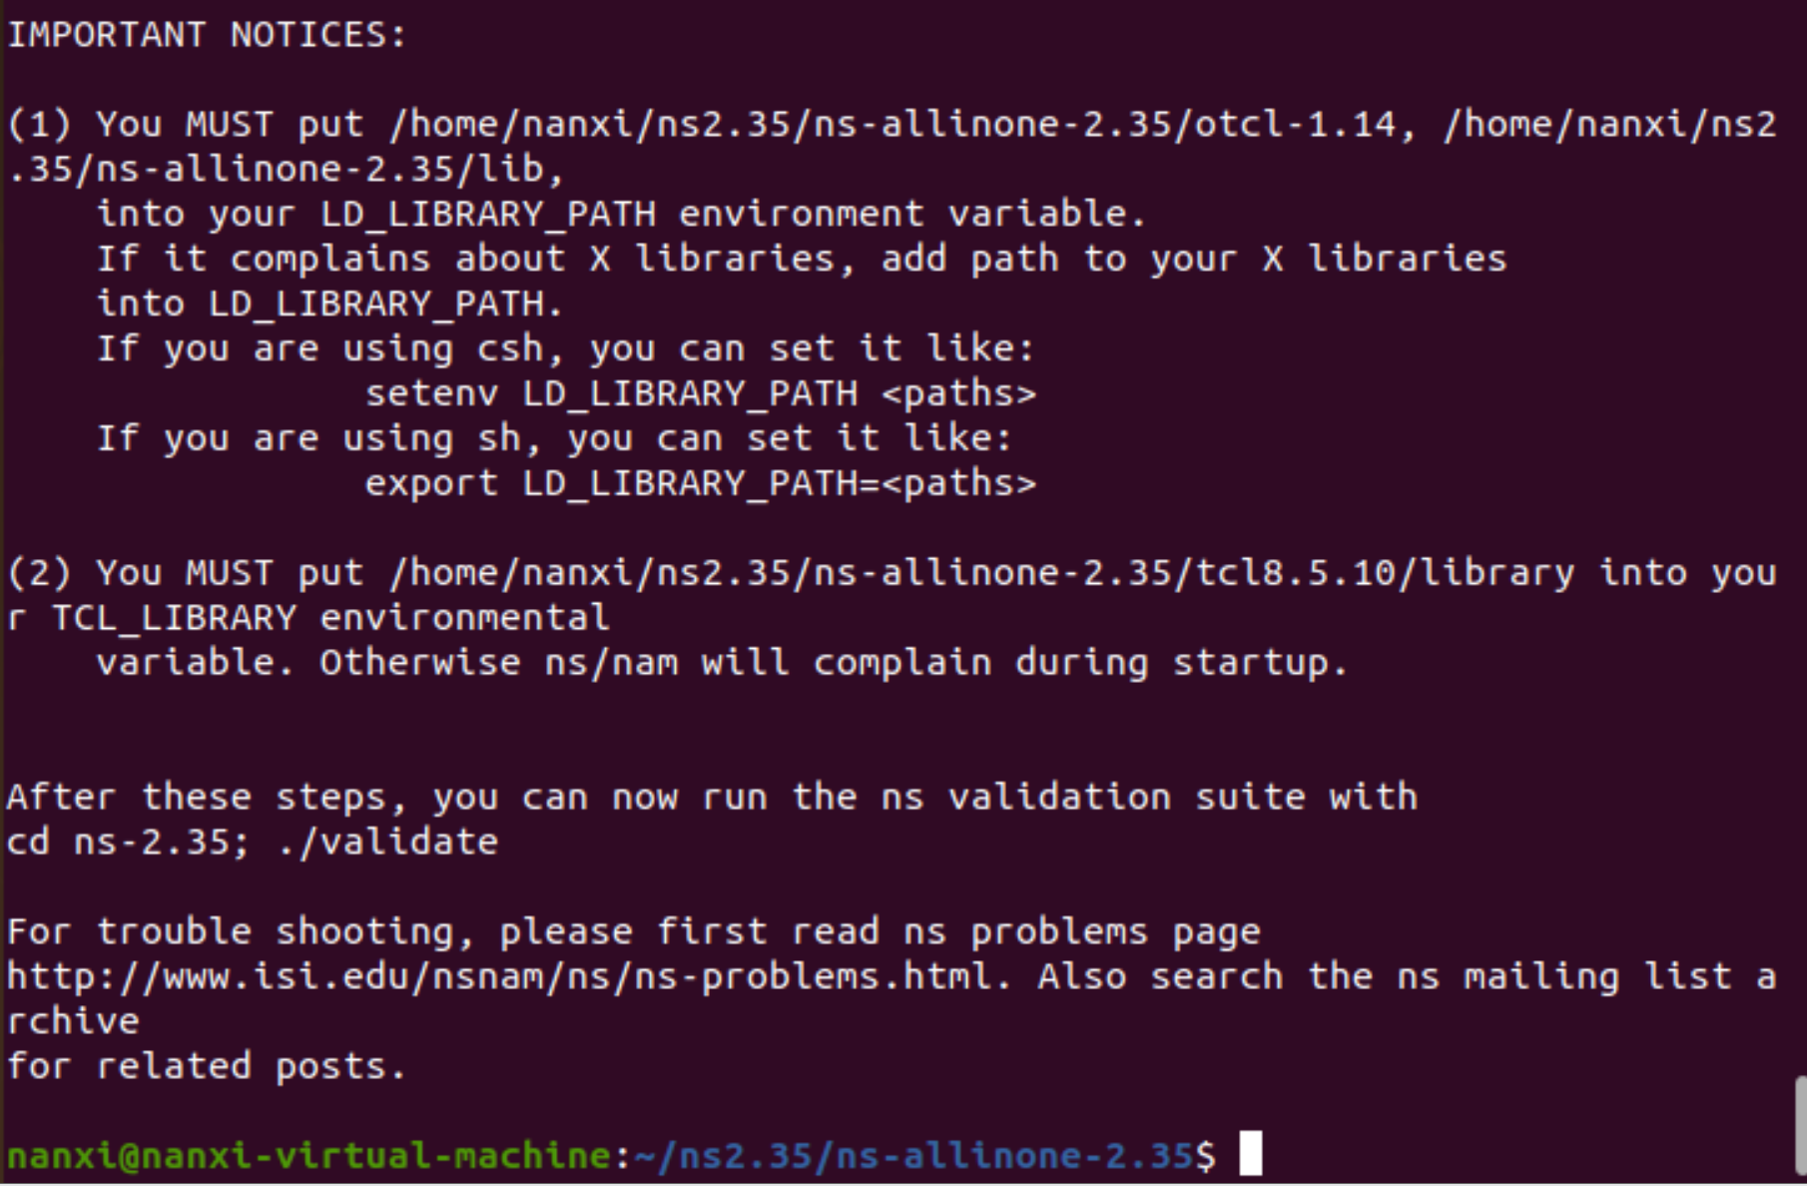

安装4.8版本gcc，g++，同时必须先切换版本后，再./install！！！

查看/home/bjfu/ns-allinone-2.35/bin文件夹内，是否有ns和nam文件

执行#./ns

看看是否出现%提示符，出现则成功，然后ctrl+C退出

**注意:无论遇到什么错误，都不能使用sudo apt-get install ns2的方法安装ns2,否则后面的实验没法做.**

## 配置环境变量

在当前用户目录下,编辑.bashrc文件,这个文件在系统启动时自动加载环境变量

$sudo gedit /home/bjfu/.bashrc

在文件末尾添加下面内容

export PATH="$PATH:/home/你的用户名/ns-allinone-2.35/bin:/home/你的用户名/ns-allinone-2.35/tcl8.5.10/unix:/home/你的用户名/ns-allinone-2.35/tk8.5.10/unix"

export LD_LIBRARY_PATH="$LD_LIBRARY_PATH:/home/你的用户名/ns-allinone-2.35/otcl-1.14:/home/你的用户名/ns-allinone-2.35/lib"

export TCL_LIBRARY="$TCL_LIBRARY:/home/你的用户名/ns-allinone-2.35/tcl8.5.10/library"

然后手动载入这个文件，使得环境变量生效

$source .bashrc

验证环境变量

#echo $PATH

看到当前用户的环境变量是否包含/home/你的用户名/ns-allinone-2.35/bin

# 3. 实验结果

在ns-2.35/tcl/ex下运行任意一个tcl文件，都可以看到输出了。

**注意：必须按照前面几个步骤安装，如果系统提示找不到ns文件，请apt-get install ns2，千万不要执行，那样会从网上自动下载一个ns文件，放在你的/usr/bin目录下，这个ns文件不能进行后期的编译，出现莫名其妙的错误。**

**提交任意tcl文件的运行截图即可。**

